
ようこそ守谷へ2025のご案内
転入者交流イベント

今年も転入者交流イベント「ようこそ守谷へ2025」を開催します。
皆さまの「交流企画」と、すぐ役立つ「もりや情報」などを楽しめます。
皆さまのご参加を心よりお待ちしております。一生に一度の機会です。
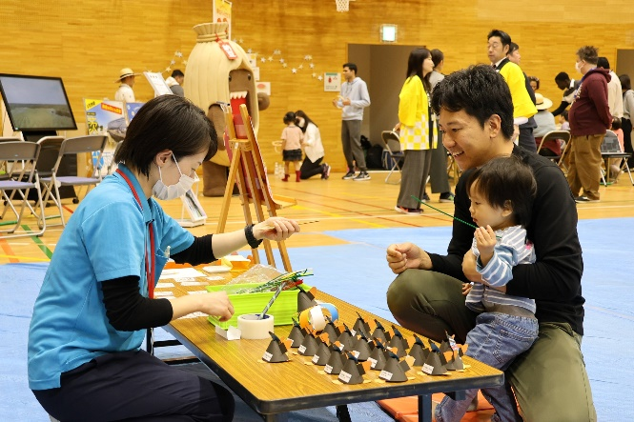
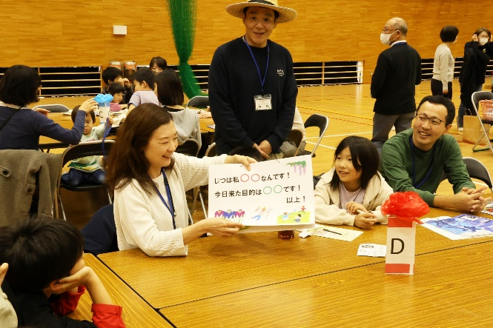

日時 |  | 令和7年11月15日（土） 午前10時00分～正午
 |  | 受付：午前9時30分～
会場 |  | 常総運動公園 体育館
 |  | ※無料の駐車場があります。他会場で大会等開催の際は、混雑する場合
がありますので、ご了承ください。
小さなお子様連れや、お一人でのご参加も歓迎！
参加費 |  | 無料
対象者 |  | 守谷市に転入した方(令和6年4月1日〜令和7年7月31日)
申込方法 |  | 令和7年10月10日（金） までに
↓  ↓  ↓ |  | 右下のQRコードからお申し込みください。  または、下記の問合せ先でも承ります。
お知らせ |  | 11月上旬に、申込時のメールアドレスに、
当日のご案内をお知らせします。

問合せ先 |  | 守谷市市民活動支援センター
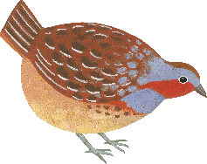 |  | ようこそ守谷へ2025実行委員会事務局  TEL：0297-46-3370



やさしい  日本語  コーナー | Invitation to Welcome to Moriya 2025
守谷市に転入した方の歓迎イベントです。
This event is for people who have moved to Moriya City between April 1, 2024, and July 31, 2025.
日時（いつ） | 令和7年11月15日（土曜） 10：00am～12：00pm(noon)
場所（どこで） | 常総運動公園 体育館（守谷市野木崎4700）
参加費（いくら） | 無料（Free） | Apply here↓
申込  わからないとき | 10月10日（金曜）までにQRコードで  守谷市市民活動支援センター  ℡ 0297-46-3370 | 
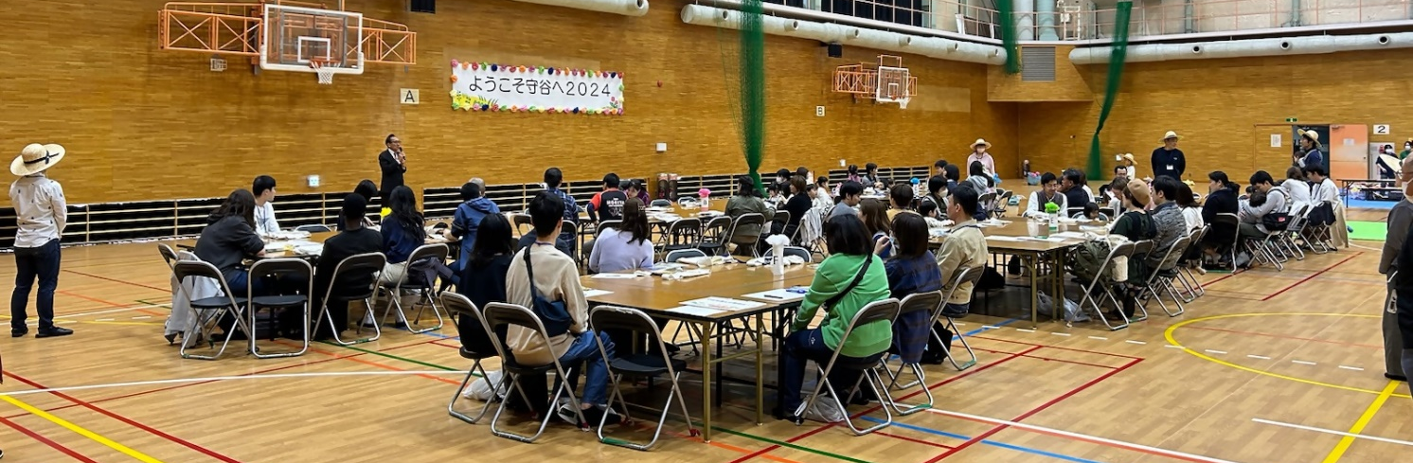

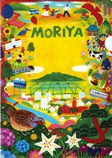
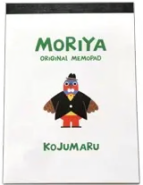

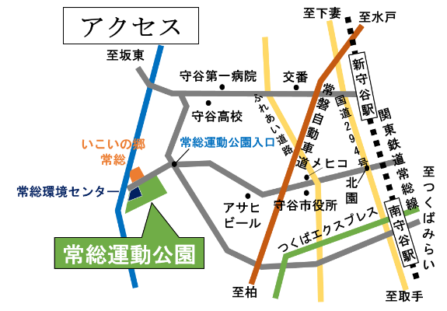
参加者には守谷市
オリジナルグッズを
プレゼント
写真はイメージです

